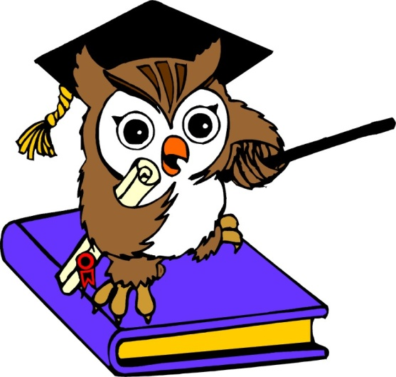**Консультация для родителей**

**«Учите детей отгадывать загадки»**

Потребности современного общества ставят вопрос развития речевой активности весьма значимой, поскольку в любой сфере деятельности и в любом возрасте требуется умение активно отстаивать словом свою позицию, убеждать, проявлять себя как «языковая личность». Низкий уровень речевой активности ограничивает возможность самореализации человека.

Известно, что дошкольный возраст – это благоприятный период для развития всех сторон речи.

Практика педагогического процесса показала, что использование загадок как средства воспитания и обучения активно способствует развитию мышления, речи и речевой активности, что важно для подготовки детей к школьному обучению. Использовать загадки рекомендуется с 3-х лет. Что такое загадка? Загадка - это логическая задача, предложенная в художественной форме. Благодаря этому она особенно привлекательна, вызывает интерес. По содержанию загадка представляет собой замысловатое описание в виде перечисления признаков предмета или явления и их сравнение.

-Всегда во рту, а не проглотишь. /Язык/

-Летит, а не птица, воет, а не зверь. /Ветер/

Отгадать загадку – значит ответить на вопрос, т. е. совершить сложную мыслительную операцию. Такой анализ развивает способность логически и образно мыслить, развивает и закрепляет навыки речи - доказательства, речи - рассуждения, речи - описания, умения определять предметы по действию и признакам. Учит понимать смысл образных выражений. Чтобы вызвать у детей потребность в рассуждении и доказательстве, надо при отгадывании ставить перед ребёнком конкретную цель: не просто отгадать загадку, но обязательно доказать, что отгадка правильна.

Способ доказательства - это не отдельное суждение, а логическая цепь связанных между собой суждений, приводящая к определённому выводу. От последовательности установления связей и полноты их раскрытия зависит логичность и убедительность доказательств. А значит и активность развития речи и мышления ребёнка.

Приведём пример отгадывания загадок:

-Шевелились у листка все четыре лепестка. Я сорвать его хотел- он вспорхнул и улетел. Что надо искать? Цветок. Но не обычный, в такой который может вспорхнуть и улететь. Значит «цветок» летает. Каков он? У него четыре лепестка они шевелятся. Значит, это крылышки. И дети находят ответ: «Это бабочка».

-Угадайте, что за шапка. Меха целая охапка. Шапка бегает в лесу, у кустов грызёт кору. Шапка бегает, значит, это не обычная шапка, а живое существо. Это существо имеет густой хороший мех, из которого можно сшить шапку (а не шубу - приём исключения). Шапка предмет небольшой, значит, и существо небольшое (приём сопоставления). В загадке сказано, что существа бегает в лесу. Значит, это не домашнее, а дикое животное, т. е. зверь (приём исключения). У нас остался только один признак: «у кустов грызёт кору». Есть много лесных зверей, мех у которых использует человек, но ни медведь, ни волк, ни лисица, ни белка не грызут кору (метод исключения). Может быть, это заяц? Предположение, гипотеза. Соотнесём все найденные признаки (синтез) : небольшое дикое животное, живёт в лесу, бегает по нему, мех его идёт на шапки, грызёт кору, Да, это заяц (вывод) .

Обучение детей отгадыванию загадок начинают не с их загадывания, а с предварительного ознакомления детей с теми предметами и явлениями, о которых пойдёт речь в загадках через наблюдение, беседу, дидактические игры, чтение художественной литературы (она обостряет наблюдательность и одновременно учит детей умению пользоваться словом, точным и образным). Загадка становится не просто развлечением, а упражнением в рассуждении и доказательстве, приближает ребёнка к пониманию народной и литературной речи.

Желаем Вам успехов в отгадывании загадок вместе с детьми.

.